# Pressemitteilung Congatec_Standardlogo_RGB.jpg

conga-TC675r absolviert IEC-60068-Tests und bietet ein kompaktes, applikationsfertiges Embedded-Modul für extreme Umgebungen

**congatec weitet seine Railway-Tests auf COM-Express-Modulfamilie aus**

**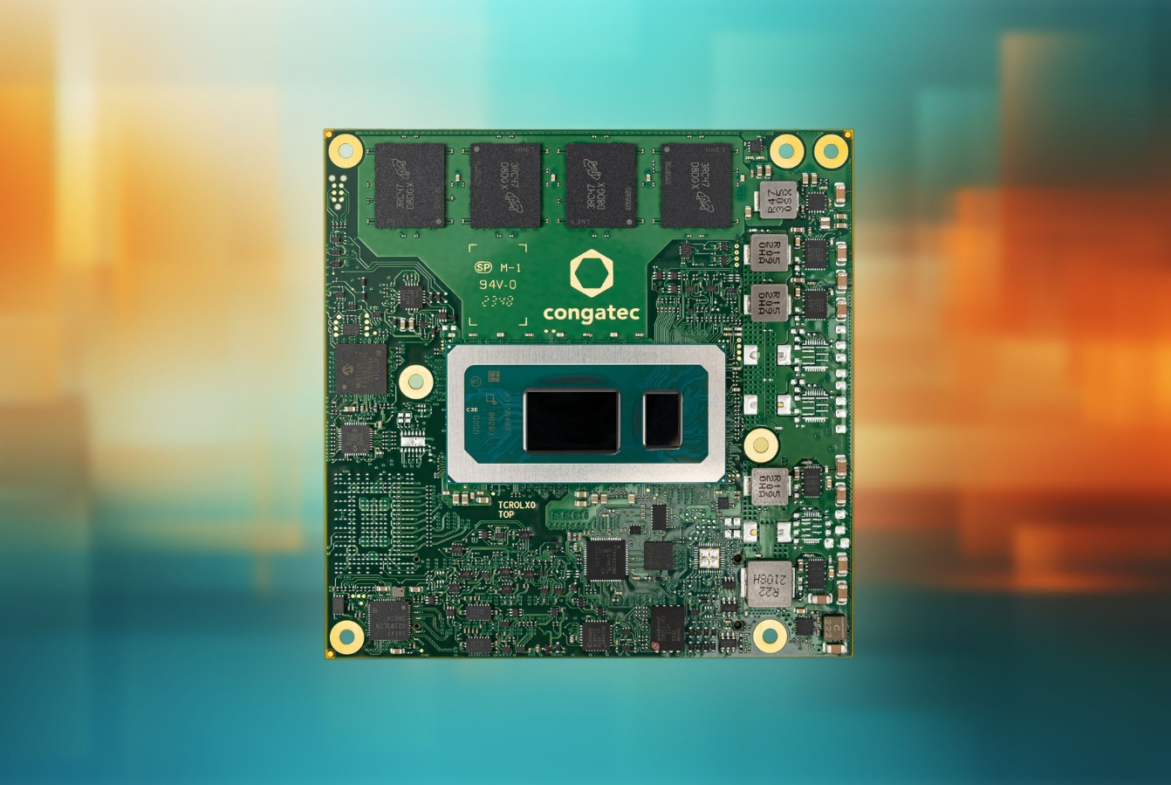**

**Deggendorf, 21. Oktober 2025 \* \* \*** congatec - ein führender Anbieter von Embedded- und Edge-Computing-Technologie - hat das COM Express Compact Type 6 Modul conga-TC675r erfolgreich verschiedenen IEC-60068-Tests unterzogen, die zu den weltweit strengsten Testverfahren für extreme Umgebungsbedingungen zählen. Das conga-TC675r ist ein kompaktes, applikationsfertiges Embedded-Modul, das sich mit seiner robusten Bauweise für autonome Fahrzeuge, autonome mobile Roboter (AMR), kritische Infrastrukturen, industrielles IoT, Bahntechnik und andere missionskritische Systeme bewährt hat.

„Embedded Systeme kommen in vielfältigen realen Applikationen zum Einsatz, von denen einige in rauen Umgebungen betrieben werden“, erklärt Jürgen Jungbauer, Senior Product Line Manager bei congatec. „Die Anwendungsbereiche reichen dabei von Ölplattformen, über Industrieroboter bis hin zu autonomen Fahrzeugen. Diese Einsatzbereiche mögen zwar sehr unterschiedlich erscheinen, erfordern jedoch eine konsistente, zuverlässige Leistung und langfristige Verfügbarkeit.“

Die Tests belegen, dass das kompakte COM Express Modul die strengen Anforderungen der IEC60068 erfüllt, die extreme Kälte- und Hitzebelastungen, Feuchte, Schock und Vibrationen umfasst. Zudem entspricht das conga-TC675r den umfangreichen Auflagen der IEC61373 Category 2 für die Bahnindustrie, die unter anderem Schwingungs-, Stoß- und Vibrationsprüfungen fordert. Damit liefert congatec eine modulare Embedded-Plattform, die den anspruchsvollsten Umgebungsbedingungen weltweit gerecht wird.

Die conga-TC675r-Module basieren auf der 13. Generation Intel® Core™ Prozessoren (Raptor Lake) und arbeiten durch den erweiterten Temperaturbereich von -40 bis +85 °C, dem gelöteten RAM mit In-Band ECC (IBECC) sowie der Betriebsbereitschaft bei 10 bis 85 Prozent Luftfeuchte höchst zuverlässig. Dies prädestiniert sie für den Einsatz in bemannten und unbemannten Schienen- und Geländefahrzeugen für den Bergbau, die Land- und Fortwirtschaft sowie allen weiteren Mobilitätsanwendungen abseits befestigter Straßen. Auch kritische Infrastrukturen, Sicherheits- und Bahnapplikationen sowie der Transportsektor profitieren von der herausragenden Robustheit des Moduls.

**Das Feature-Set im Detail**

Die wichtigsten Features des conga-TC675r umfassen:

* Intels® Hybrid-Design kombiniert Performance- mit Efficient-Kernen für eine optimierte Leistung bei allen Workloads.
* Der erweiterte Temperaturbereich von -40 bis +85 °C und der gelötete RAM mit In-Band Error-Correction Code (IBECC) bieten höchste Zuverlässigkeit „by Design“.
* PCI Express Gen 4 und USB 4 unterstützen die neuesten Optionen für hohe Bandbreite und Konnektivität.
* 6400 MT/s LPDDR5x-Speicher ermöglicht eine außergewöhnliche Leistung und Energieeffizienz bei reduzierter Wärmeentwicklung.
* congatecs aReady.VT Hypervisor ermöglicht das Konsolidieren mehrerer Workloads – wie Echtzeitsteuerung, HMI, KI und IoT-Gateway-Funktionen – auf einem einzigen Modul.
* Vorkonfiguriert mit Bosch Rexroth ctrlX OS Lizenz und Ubuntu Pro erhältlich, was die Bereitstellungszeit verkürzt.
* Einzigartige passive Kühlungen auf Basis von Heatpipes bieten beste Wärmeableitung und Robustheit dank lüfterlosem Design. Für extrem kalte Umgebungen empfiehlt sich die neue Acetonkühlung von congatec.

Daneben ist das conga-TC675r Teil der aReady.COM-Familie von congatec, einer Reihe vorvalidierter und vorkonfigurierter modularer Hardware und Software Building Blocks. Die eng integrierten aReady.COM-Plattformen umfassen Computer-on-Modules (COMs), Kühllösungen, Speicher und vollständig lizenzierte, vorinstallierte Betriebssysteme – ein Ansatz, der die Embedded-Entwicklung rationalisiert, um eine schnellere Markteinführung bei gleichzeitig reduzierten Stücklistenkosten (Bill of Materials, BOM) zu ermöglichen.

|  |  |  |  |  |  |  |  |  |  |  |
| --- | --- | --- | --- | --- | --- | --- | --- | --- | --- | --- |
| **Prozessor** |  | **Cores/ (P + E)** |  | **Max. Turbo Freq. [GHz] P-Cores / E-Cores** |  | **Base Freq. [GHz] P-Cores / E-Cores** |  | **Threads** |  | **CPU Base Power [W]** |
| Intel Core i7-13800HRE |  | 14  (6 + 8) |  | 5,0 /4,0 |  | 2,5 / 1,8 |  | 20 |  | 45 |
| Intel Core i7-1370PRE |  | 14  (6 + 8) |  | 4,8 / 3,7 |  | 1,9 / 1,2 |  | 20 |  | 28 |
| Intel Core i7-1365URE |  | 10  (2 + 8) |  | 4,9 / 3,7 |  | 1,7 / 1,2 |  | 12 |  | 15 |
| Intel Core i5-13600HRE |  | 12  (4 + 8) |  | 4,8 / 3,6 |  | 2,7 / 1,9 |  | 16 |  | 28 |
| Intel Core i5-1350PRE |  | 12  (4 + 8) |  | 4,6 / 3,4 |  | 1,8 / 1,3 |  | 16 |  | 28 |
| Intel Core i3-1320PRE |  | 8  (4 + 4) |  | 4,5 / 3,3 |  | 1,7 / 1,2 |  | 12 |  | 28 |

Mehr Informationen zum conga-TC675r COM Express Compact Modul erhalten Sie unter: [www.congatec.com/en/products/com-express-type-6/conga-tc675r/](http://www.congatec.com/en/products/com-express-type-6/conga-tc675r/)

\* \* \*

**Über congatec**

congatec ist ein weltweit führender Anbieter von high-performance Hardware- und Software-Buildingblocks für Embedded- und Edge-Computing-Lösungen auf Basis von Computer-on-Modules (COM). Die leistungsstarken Computermodule werden in einer Vielzahl von Systemanwendungen und Geräten in der industriellen Automatisierung, der Medizintechnik, der Robotik, der Telekommunikation und vielen anderen Branchen eingesetzt. congatecs applikationsfertige high-performance aReady.-Ecosystems vereinfachen und beschleunigen die Entwicklung von Lösungen vom COM bis zur Cloud. Dieser applikationsfertige Ansatz kombiniert COMs mit Services und kundenspezifisch konfigurierbaren Schlüsseltechnologien für Systemkonsolidierung, IoT, Security und Künstliche Intelligenz. Unterstützt vom Mehrheitsaktionär DBAG Fund VIII, einem deutschen Mittelstandsfonds mit Fokus auf wachsende Industrieunternehmen, verfügt congatec über die Finanzierungs- und M&A Erfahrung, um diese expandierenden Marktchancen zu nutzen. Weitere Informationen finden Sie unter [www.congatec.de](https://www.congatec.com/de/) oder auf [LinkedIn](https://www.linkedin.com/company/congatec/) und [YouTube](https://www.youtube.com/congatecAE).

###

**Leserkontakt:**

congatec

Phone: +49-991-2700-0

info@congatec.com

[www.congatec.com](http://www.congatec.com)

**Pressekontakt, congatec:**

congatec

Christof Wilde

Phone: +49-991-2700-2822

christof.wilde@congatec.com

**Pressekontakt, ThroughPut Marketing (EMEA):**

Angela Hauber

Phone: +857-212-6550

[angela@throughput.agency](mailto:angela@throughput.agency)

*Intel, the Intel logo, and other Intel marks are trademarks of Intel Corporation or its subsidiaries.*